Пример 1. По выборке объема 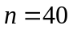 из двумерной нормальной совокупности 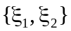 найден вектор выборочных средних 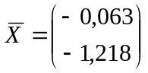 и выборочная матрица ковариаций 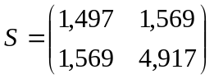. Построить доверительную область уровня 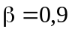 для вектора математических ожиданий 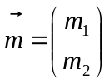, если матрица ковариаций: а) известна: 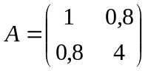 ; б) неизвестна.
Если ковариационная матрица известна, то доверительная область определяется неравенством:
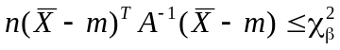,
где 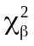 - квантиль распределения хи-квадрат с 2 степенями свободы уровня 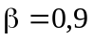. Из таблиц (или используя статистические функции пакетов прикладных программ) находим 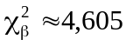. Подставляя значения в неравенство, получим:
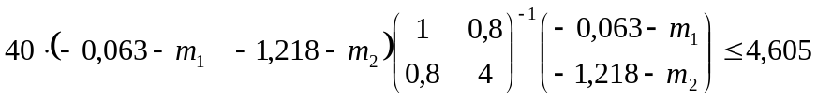,
или:
.
Полученная область изображена на рисунке 1 (область заключена внутри синего эллипса).

Если ковариационная матрица неизвестна, то доверительная область определяется неравенством:
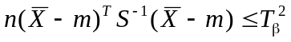,
где 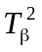 - квантиль распределения Хотеллинга с 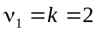, 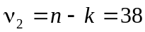 степенями свободы. Значение находим через соответствующую квантиль Фишера: 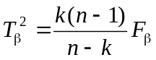. Для 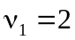, 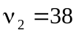 и 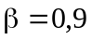 квантиль распределения Фишера 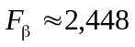, соответственно 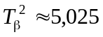. Подставляя значения в неравенство, получим:
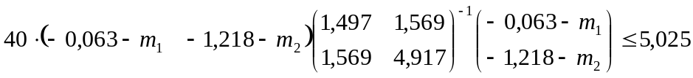
или:
.
Полученная область изображена на рисунке 1 (область заключена внутри красного эллипса).
